- OBJETIVO
Establecer los parámetros para la disposición final de los residuos generados en la empresa XXXXXXXXXXXX.

- ALCANCE
El presente plan aplica a todos los trabajadores que generen residuos en la empresa.

- DEFINICIONES
Guantes: prenda que cubre y protege la mano y que, según su empleo, tiene unas características distintas pudiendo tener una funda para cada uno de los dedos, cubrir parte del brazo y variar el tipo de material en que está confeccionada.
EPP: los elementos de protección personal es cualquier equipo o dispositivo destinado para ser utilizado o sujetado por el trabajador, para protegerlo de uno o varios riesgos y aumentar su seguridad o su salud en el trabajo.
Reutilizar: acciones que permiten el volver a usar un determinado producto para darle una segunda vida, con el mismo uso u otro diferente, igualmente debido a que también reduce impacto en el medio ambiente, indirectamente. Ésta se basa en reutilizar un objeto para darle una segunda vida útil. Todos los materiales o bienes pueden tener más de una vida útil, bien sea reparándolos para un mismo uso o con imaginación para un uso diferente.

Reciclar: proceso cuyo objetivo es convertir materiales (desechos) en nuevos productos para prevenir el desuso de materiales potencialmente útiles, reducir el consumo de nueva materia prima, reducir el uso de energía, reducir la contaminación del aire (a través de la incineración) y contaminación del agua (a través de los vertederos) por medio de la reducción de la necesidad de los sistemas de desechos convencionales, así como también disminuir las emisiones de gases de efecto invernadero en comparación con la producción de plásticos.

Separación en la fuente: Clasificación de los residuos en el sitio de generación para su posterior recuperación.

Tapabocas: máscara utilizada por cirujanos, personal médico y personal de aseo en general, para contener bacterias provenientes de la nariz y la boca.
Trajes de bioseguridad: son trajes conformado por una camisa y pantalón (pueden ser de una sola pieza) las cuales ayudan a prevenir el contacto de la piel con fluidos y secreciones generados en el ambiente de trabajo.

- RESPONSABILIDADES:
Gerente: suministrar los puntos ecológicos de disposición en la empresa, de acuerdo a cada tipo de residuo que genere.
Área SST: capacitar a los trabajadores acerca de la correcta disposición de los residuos en el punto ecológico de la empresa.
Trabajadores: realizar la disposición temporal de los residuos en el punto ecológico de la empresa, clasificándolos de manera correcta.

- DESARROLLO:
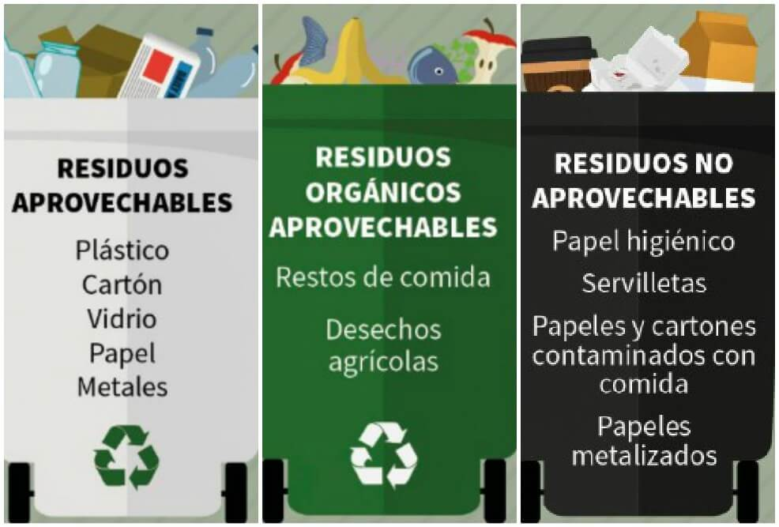
De acuerdo a la resolución 2184/2019 todo el territorio nacional deberá aplicar el siguiente sistema de colores para la disposición de residuos a partir del mes enero del año 2021.

5.1 PROCEDIMIENTO:
- Identificar los residuos generados en el área de trabajo
- Informar a los trabajadores las medidas para la correcta separación de los residuos.
- Ubicar contenedores y bolsas suficientes para la separación de residuos.
- Los tapabocas, guantes y trajes de bioseguridad antifluido, deben ir separados en doble bolsa de color negra y marcada con la palabra “peligro, no abrir”, la cual no debe ser abierta por el personal que realiza el reciclaje de oficio. Aplica para los demás residuos peligrosos.
- Deben estar separados los residuos de aprovechables tales como papel, cartón y plástico en una bolsa blanca.
- Realizar limpieza y desinfección de los contenedores
- Realizar entrega de los residuos al personal externo de acuerdo a la frecuencia estipulada.
- Garantizar los elementos de protección al personal que realiza esta actividad.
- Realizar procedimiento de lavado de manos al finalizar labores.

5.2 REDUCIR

Se implementarán políticas encaminadas a la reducción en la utilización de recursos, reducción en la compra de insumos de papelería, así mismo se incentivará el uso de tecnologías de información, correos electrónicos entre otros, teniendo en cuenta la calidad del proceso y los requerimientos legales adquiridos por la Unidad.

5.3 REUTILIZAR

En concordancia con la necesidad de utilizar el menor registro de papel la empresa diseñará e implementará estrategias que motiven a los trabajadores, al uso por las dos caras del papel.

Para facilitar esta estrategia, en los puntos de impresión y fotocopiado, se destina un sitio para la disposición de papel para reutilizar (utilizado por una cara) y se implementarán campañas periódicas, visuales del uso de papel por ambas caras, así como reforzar “imprima solo lo necesario”.

5.4 RECICLAR

Se desarrollarán las siguientes actividades encaminadas a la separación adecuada de los residuos generados por la empresa.

Implementación de puntos ecológicos:

Implementar puntos ecológicos en la empresa suficientes, con el fin de dar un manejo integral de los residuos convencionales, buscando principalmente la minimización y separación desde la fuente, el mayor aprovechamiento de los residuos sólidos reutilizables y reducción del volumen, para su posterior disposición en donde se reducirá su riesgo para el ambiente y para la salud humana.

La empresa XXXXXXXXXXXX es la encargada de realizar la disposición final de los residuos convencionales mediante el convenio que tiene con XXXXXXXXXXXX (adjuntar el nombre de la empresa encargada de realizar la disposición final de los residuos convencionales) y para la disposición final de residuos peligros XXXXXXXXXXX (adjuntar nombre de la empresa encargada de realizar la disposición final de los residuos peligrosos. Si aplica.).

5.5 GENERACION Y SEPARACION:

Los residuos sólidos generados deben ser separados y clasificados, teniendo en cuenta sus características, por lo tanto, se debe contar con recipientes adecuados y suficientes para realizar la clasificación de los residuos.

Para la separación de los residuos, se establece el código de colores blanco, verde y negro.

- DOCUMENTOS RELACIONADOS

- CONTROL DE RESIDUOS PELIGROSOS
- CONTROL DE RESIDUOS NO PELIGROSOS
- CRONOGRAMA DISPOSICIÓN FINAL DE RESIDUOS
- INSPECCIÓN ÁREA DE ALMACENAMIENTO DE RESIDUOS
- EVALUACIÓN CAPACITACIÓN RESIDUOS

